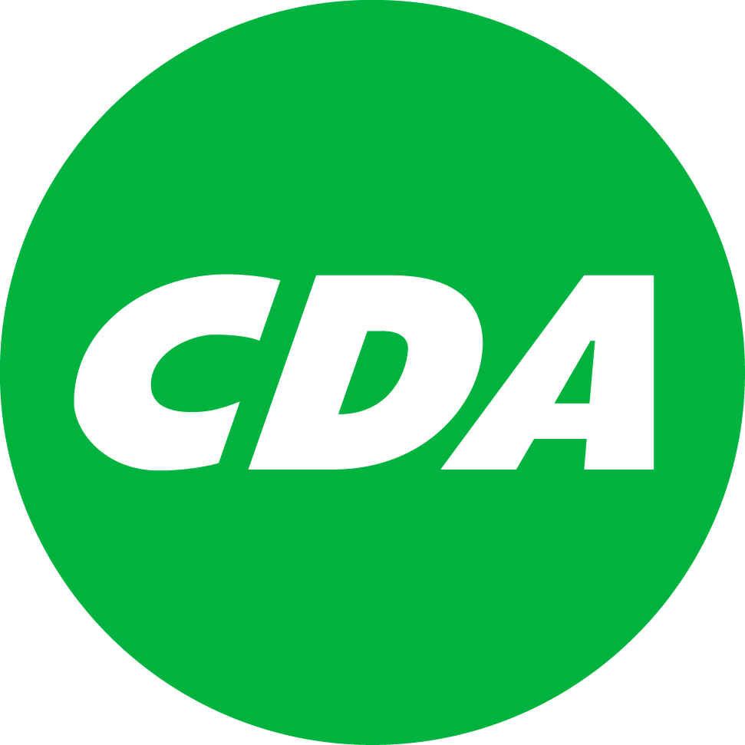
CDA Senioren Noord-Holland

Netwerk bijeenkomst 18 maart 2016 in de “De Pelikaan”
Kervelstraat 185a 1562AJ Krommenie. Tel. 075 6285660
Thema: “Het levenstestament”, de regie in eigen hand.
Programma
09.30 uur Inloop met koffie en thee.
10.00 uur Opening door Aagje Zeeman, voorzitter CDA - Senioren NH en introductie van de dagvoorzitter, Heleen Keur, Fractievoorzitter CDA Provinciale Staten.
De dood bespreekbaar maken.
10.15 uur Mr.R.H.M. van Baal, Notaris:
Het levenstestament, uw persoonlijke wensen.

11.15 uur pauze
11.30 uur Anja de Vries, Voorzitter Hospice Zaanstreek
“De Schelp” Voormalig directeur van verschillende verzorgingshuizen:
Over ervaringen in het Hospice.
12.00 uur Hanke Bruins Slot, lid Tweede Kamer voor het CDA:
Inventarisatie knelpunten levenstestament en mogelijkheden.
12.30 uur Slotopmerkingen door de dagvoorzitter en napraten.
13.00 uur Einde van de bijeenkomst.

U bent van harte uitgenodigd om onze gast te zijn.
Wilt u deelnemen aan deze netwerkdag op 18 maart 2016 dan verzoeken wij u zich per mail aan te melden voor 15 maart 2016 bij de secretaris van CDA- Senioren Noord-Holland Theo Lunshof,
e-mail : hmlunshof@upcmail.nl o.v.v. netwerkdag 18 maart of.
e-mail: info@buurtcentrumdepelikaan.nl, t.a.v. Annie Groot.

